Учитель | Годованюк Н.Д.
Внеурочная деятельность | «Разговор о правильном питании»
Класс | 3 «В» класс
Дата | 20 сентября 2023
Тема урока | Из чего состоит наша пища
Цели урока | Формирование первоначального представления о питании из чего состоит пища.
Задачи урока | 1.Познакомить учащихся с необходимыми организму питательными веществами.  2.Обсудить правила рационального питания, содействовать формированию бережного отношения к своему здоровью.
Учебный материал, подлежащий усвоению | Белки, жиры, углеводы, витамины. Рациональное питание.
Оборудование | Дидактические материалы, 2 ноутбука, выход в интернет, песочные часы, лупы (рассматривать информацию на  упаковках), упаковки 9-10 продуктов
Формируемые УУД | Предметные: получат первоначальные представления о питании и пищеварительной системе человека; познакомятся с понятиями «белки», «жиры», «углеводы», «витамины», «пищеварительная система», «правильное питание»;составят перечень правил правильного питания; познакомятся со значением правильного питания в жизни человека;  Метапредметные: Регулятивные: планировать свои действия в соответствии с поставленной задачей и условиями её реализации.  Познавательные: строить логическое рассуждение, включающее установление причинно-следственных связей.  Коммуникативные: использовать речь для регуляции своего действия; адекватно использовать речевые средства для решения различных коммуникативных задач, строить монологическое высказывание, владеть диалогической формой речи. Личностные: Учебно-познавательный интерес к новому учебному материалу; установка на здоровый образ жизни.
Этапы урока | Содержание деятельности учителя | Деятельность обучающихся
1.Мотивация к учебной деятельности  2.Актуализация знаний.  3.Постановка учебной задачи. Совместное открытие знаний.  4.Организация познавательной деятельности.  5.Физкультминутка  4.1Просмотр Ералаша «Столовая моей мечты»  https://yadi.sk/i/8CMaPwCPT7gwug  6.Закрепление  7.Рефлексия. | Приветствует учащихся, рассказывает притчу, уточняет тему урока  Когда-то к мудрецу пришёл больной с жалобой на боли в животе. Мудрец спросил его, что он ел? Когда больной ответил, что он съел на обед, то мудрец прописал ему глазные капли. На недоуменный вопрос пациента, почему выписаны глазные капли, если болит живот, мудрец ответил: «В следующий раз ты будешь видеть, что ешь».  Проводит тест.  1.В твороге, мясе, яйцах, рыбе содержится …  А) витамины B) углеводы  C) жиры D)белки  2. Для сохранения и укрепления здоровья нужны…  А) белки B) жиры  C) витамины D)углеводы  3.Куда попадает пища из глотки?  А) пищевод B)желудок  C) кишечник D)ротовая полость  4.Где заканчивается перевариваться пища?  А) желудок B)печень  C)кишечник D)пищевод  5.Что изображено на рисунке?  А) желудок B)печень  C) кишечник D)пищевод  По результатам теста делит класс на 4 группы. Объясняет правила работы. Время работы на каждом этапе - 5 минут (на экране включён таймер, за минуту до окончания звучит предупреждающий сигнал)  Этап №1.  Игра « Белки, жиры, углеводы, витамины»  1.Рассмотреть цветные листы в течение 1 минуты. Листы отложить.  2. Выбрать лист для заполнения карточек.  3. По очереди из стопки берут по одной карточке с изображением продукта.  4. Называют, какое питательное вещество содержится в продукте.  5.Забирает тот, у кого соответствующий лист.  6. Когда все карточки разложены, проверить по образцам.  Этап №2.  1.Изучить этикетки упаковок от продуктов.  2.Найти информацию о количестве белков, жиров, углеводов, содержащихся в продуктах.  3.Результаты записать в таблицу.  4. Ответить на вопросы.  Этап № 3.  1.Прочитать правила рационально питания.  2. Рассмотреть иллюстрации.  3. Соотнести каждое правило с иллюстрацией.  4. Сверить с образцом  Утро завтраком встречает,  День обедом угощает,  Вечером мы ужин ждём,  Ну а ночью спать идём.  1 ряд встает, если называю блюдо, которое подходит для завтрака.  2 ряд – для обеда  3 – для ужина.  Борщ, рисовая каша, творожная запеканка, пюре с котлетой, бутерброды, омлет, уха, салат из овощей, макароны с сосиской и т.д.  Предлагает посмотреть фрагмент Ералаша, проводит беседу по содержанию  Посмотреть фрагмент «Столовая моей мечты»  Ответить на вопросы.  - Хотите ли вы, чтобы в нашей столовой был такой ассортимент?  Почему в школьных столовых не может быть такого питания?  Учитель раздает листы контроля, которые составлены в двух вариантах.  №1 – базовый  уровень  №2 –повышенный уровень  Следит за самостоятельностью выполнения теста  Оценивание  №1 (за каждый правильный ответ 1 балл, последнее задание – 2 балла)  8 баллов – «5»  7,6 баллов – «4»  5,4 балла – «3»  3 и менее – «2»  №2 (нужно заполнить 17позиций, за каждый правильный ответ 1 балл)  14-17 баллов – «5»  Предлагает продолжить фразу, оценить свою работу на уроке | Приветствуют учителя.  Слушают притчу, формулируют тему урока.  Отвечают на вопросы теста,  Обучающиеся выполняют задания, переходят по этапам по часовой стрелке  Выполняют физкультминутку  Смотрят фрагмент, высказывают свою точку зрения.  Просмотр Ералаша  Обучающиеся заполняют листы контроля, сдают на проверку учителю.  Сегодня на уроке я узнал..  Я понял, что…  Я буду…  Я не буду….

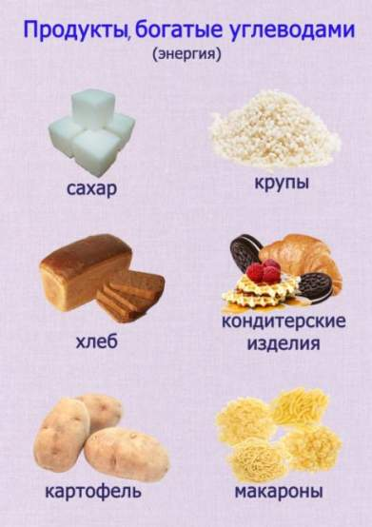  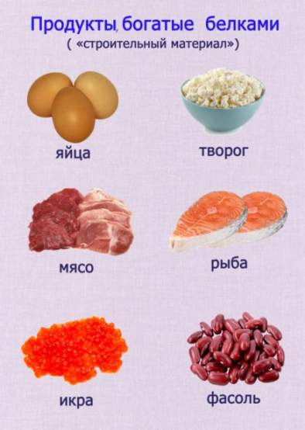 |  |  | 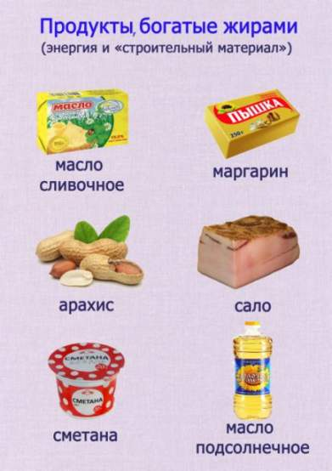  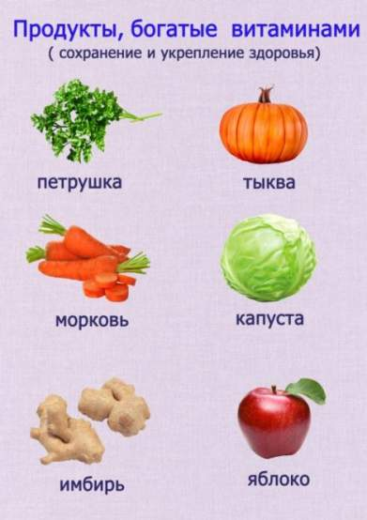
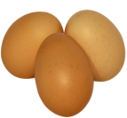 | 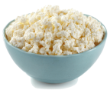 | 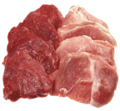 |  | 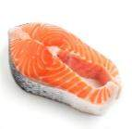
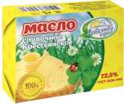 | 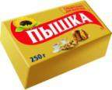 | 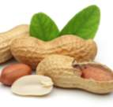 |  | 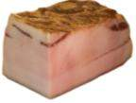
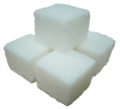 | 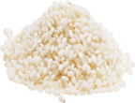 | 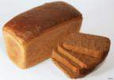 |  | 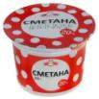
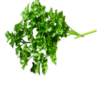 | 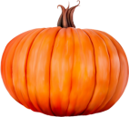 | 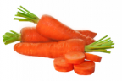 |  | 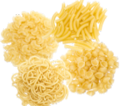
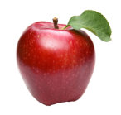 | 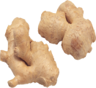 | 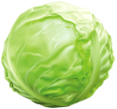 |  | 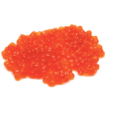
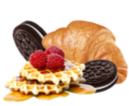 | 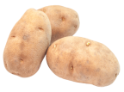 | 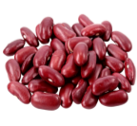 |  | 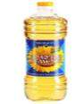

Продукты, богатые белками

Продукты, богатые жирами

Продукты, богатые углеводами

Продукты, богатые витаминами
Приложение
Определение питательных веществ
в продуктах

Выберите 5 любых упаковок и заполните таблицу

Название продукта | Пищевая ценность (содержание в 100 г)
 | Белки | Жиры | Углеводы | Витамины
1.
2.
3.
4.
5.
Ответьте на вопросы:
- В каком продукте больше всего углеводов? _______________________
- В каком продукте больше всего белков?____________________________
3. В каком продукте меньше всего жиров? ___________________________

Правила рационального питания

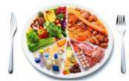 | Нужно есть разнообразную пищу, чтобы получать все необходимые питательные вещества.
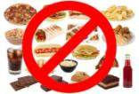 | Сладостей нужно есть поменьше. В них содержатся углеводы, излишки которых организм превращает в жир и запасает под кожей.
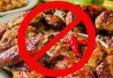 | Не надо есть много жареного, солёного, острого. Такая пища может быть вкусной, но она не очень полезная, даже вредная.
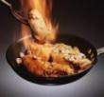 | Пища не должна быть горячей.
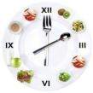 | Нужно стараться есть в одно и то же время. Организм привыкает к определённому режиму, и тогда пища лучше усваивается.
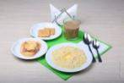 | Утром перед школой нужно обязательно завтракать. Иначе на уроке может заболеть голова, снизится внимание и работоспособность
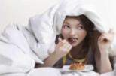 | Ужинать нужно не менее чем за 2-3 часа до сна. Наедаться перед сном очень вредно.

Приложение
Лист контроля №1 по теме «Наше питание»

Фамилия Имя________________________________
Обведи номера правильных ответов в кружок.
- В какую систему входят желудок и кишечник?
1. нервную 3.опорно-двигательную
2. пищеварительную 4. кровообращения

- Укажи продукт богатый белками.
1. фасоль 2. хлеб 3. яблоко 4. Маргарин

- В каком органе заканчивается пищеварение?
1. в пищеводе 2. в желудке 3. в печени 4. в кишечнике

- В какой строке правильно описан путь пищи?
- Рот – глотка – желудок - пищевод
- Рот – пищевод – глотка – желудок
- Рот – желудок – глотка – пищевод
- Рот – глотка – пищевод – желудок

- Отметь неверное правило питания.
- Пища должна быть горячей.
- Пища должна быть разнообразной.
- Утром надо обязательно завтракать.
- Надо есть меньше сладостей.

- Что лучше всего есть на завтрак?
1. суп 2. напитки 3. кашу 4. сладости

- Какие вещества служат «строительным материалом для тела»? (отметь все правильные ответы)
1. белки 2. углеводы 3. жиры 4. Витамины

Лист контроля №2 по теме: «Наше питание»

Фамилия Имя____________________________________

1.Вставь недостающие данные
Название | Значение | Продукты
 | Сохранение и укрепление здоровья
Жиры | Энергия и «строительный материал»
 |  | Творог, рыба, яйца
Углеводы |  | Хлеб, сахар, крупы

2. Заполни таблицу

Название отдела | Значение

3. Запиши, в какой последовательности пища проходит по органам пищеварения.
1.
2.
3.
4.
5.

